Einhangstutzen oval - SX - Anthrazit 250 / 80 halbrunde Rinne

GRÖMO

Eigenschaften

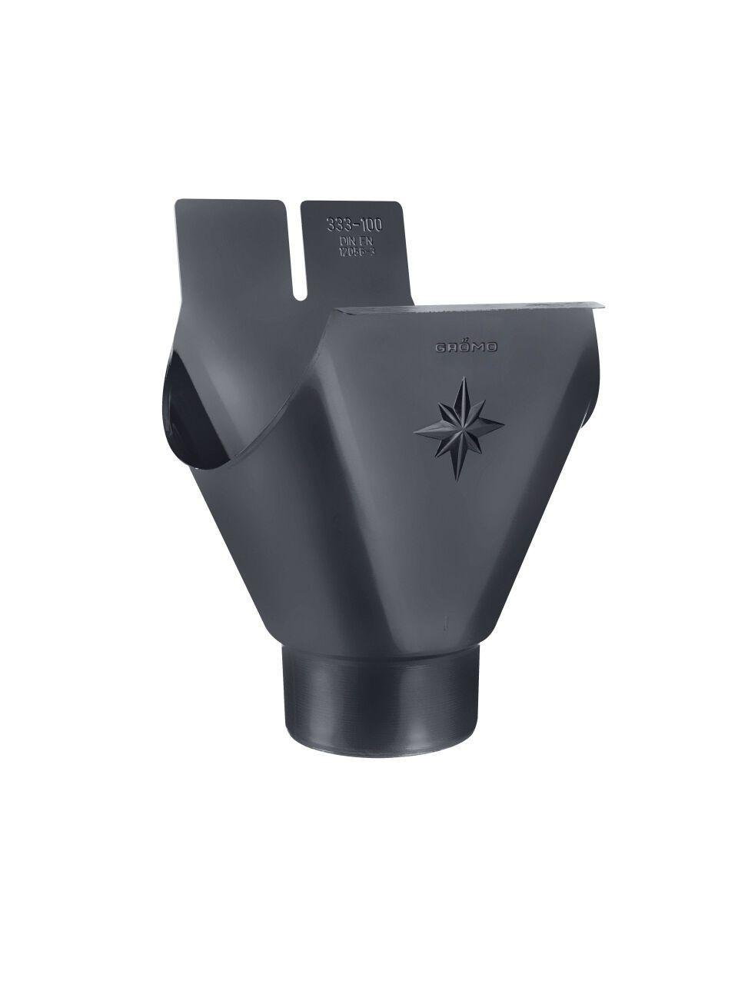

GTIN:

4043706822114

HAN:

82211

Farbton

anthrazit

Form

halbrund

Oberfläche

beschichtet

Werkstoff

Aluminium

Länge (mm)

140,00

Nennweite DN

80,00 - 250,00

Hinweis

Stumpfgeschweißt, mit Klemmfeder zur einfachen Montage

Farbtonbezeichnung Hersteller

Anthrazit